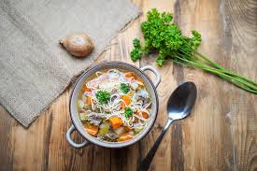 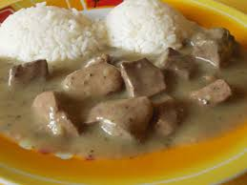

Jídelní lístek 27.5.2024 – 2.6.2024

Pondělí 27.5.2024

Polévka: jarní s krutóny

Šunkafleky s uzeným masem, červená řepa

Úterý 28.5.2024

Polévka: s bylinkovými nočky

Vepřová pečeně na smetaně, jemný knedlík

Středa 29.5.2024

Polévka: gulášová

1. Pečená ryba v bešamelu, brambory
2. Vepřová plec na pepři, špenát, bramborové špalíčky

Čtvrtek 30.5.2024

Polévka: hovězí vývar s domácími nudlemi

1. Vařené hovězí, koprová omáčka, jemný knedlík
2. Játra na cibulce, rýže

Pátek 31.5.2024

Polévka: zelňačka s klobásou

1. Buchtičky s vanilkovým krémem
2. Kovbojské fazole s mletým masem, brambory

Sobota 1.6.2024

Polévka: vývar s kuskusem a hráškem

Rumunský guláš, těstoviny

Neděle 2.6.2024

Polévka: z kyselého mléka

Kuřecí roláda, šťouchané brambory